|  |
| --- |
| **Jouwweb – Emoticons invoegen** |
| Emoticons in een jouwweb pagina invoegen |
|  |
| In een website van Jouwweb een emoticon toevoegen. |
|  |
| **Peter Franke** |
| **1-2-2015** |
|  |

# Jouwweb – Emoticons gebruiken

De enige manier die ik heb gevonden om ***grotere*** Emoticons toe te voegen is via HTML.

Met de code **<IMG src=".......[ afbeelding] ....."  width="..">  
j**e kan ze uiteraard ook aanpassen/aanvullen met een bewerkingsprogramma.

De voorbeelden die ik heb gebruikt komen van de website   
<http://www.symbols-n-emoticons.com/>

**Voorbeeld van het gebruik van een grote emoticon van bovengenoemde website:**



* Ga naar de website <http://www.symbols-n-emoticons.com/>
* Kies voor 'Big emoticons'

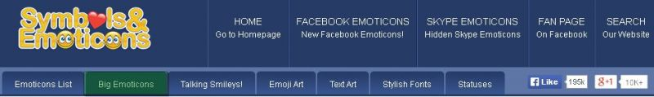

* Voor dit voorbeeld kies ik   'Cute Animals'
* Klik hier op 'See All'

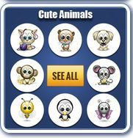

* Vervolgens kies ik voor: 'Baby Lion'
* Klik op 'Send'

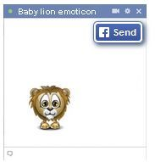

• Klik op 'Copy'  
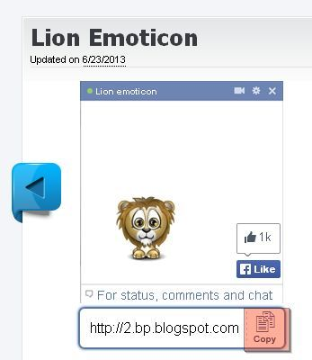

* De code van het plaatje wordt nu naar het klembord gekopieerd. In dit voorbeeld is de code:   
  <http://2.bp.blogspot.com/-4MSHQJm-NsQ/U5nHu6Aww8I/AAAAAAAAI7A/AuRUNvTNhW4/s1600/lion.png>
* Kies in Jouwweb een HTML item.
* Typ de code in die nodig is om de afbeelding neer te zetten..
* **<img src="**  *[hier de code van het klembord]*    **">**
* Als je de afbeelding kleiner wil hebben moet er nog wat aan worden toegevoegd waarmee de grootte is in te stellen.  
    
  De regel wordt dan:
* **<img src="**  *[hier de code van het klembord]*   **"  width="** *[ breedte aangeven ]* **">**
* Voorbeeld:
* <img src="<http://2.bp.blogspot.com/-4MSHQJm-NsQ/U5nHu6Aww8I/AAAAAAAAI7A/AuRUNvTNhW4/s1600/lion.png>"width="150">

